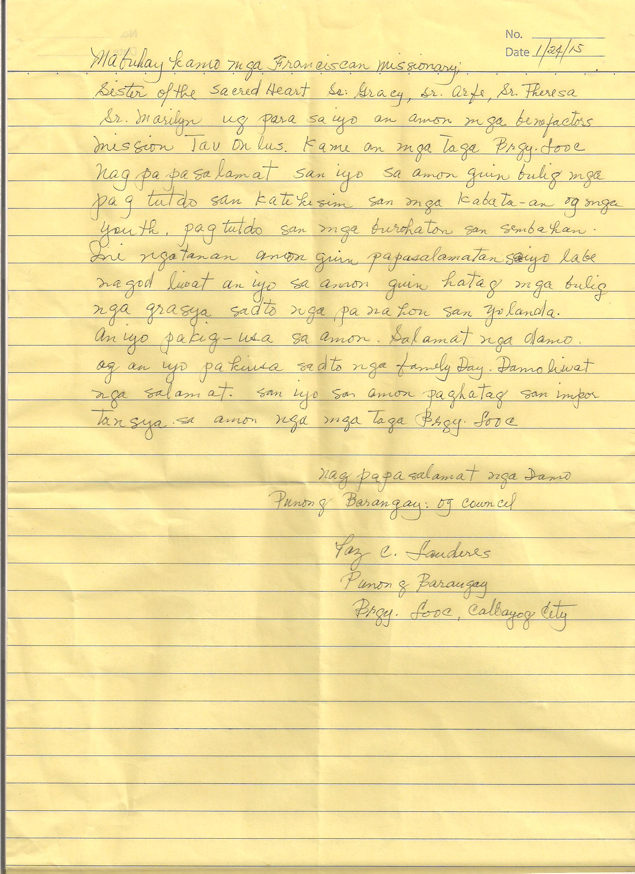
Traduzione
RINGRAZIAMENTO ALLA “ MISSIONE TAU ONLUS”
Viva le suore Francescane Missionarie del Sacro Cuore: Sr. Gracy, , sr. Arfe, sr. Theresa e sr. Marilyn e a voi I nostri benefattori Missione Tau Onlus. Noi la gente di brgy. Looc, desideriamo esprimere il nostro ringraziamento per l’aiuto che ci avete dato a noi, programma di nutrizione per I bambini.per la catechesi per I bambini e ai giovani. per l’istruzione sull’igienie, e anche input sull’argomento della famiglia e promozione umana.
In modo particolare vi ringraziamo per l’aiuto e grazia che ci avete mandato quando eravamo duramente colpiti dal tifone Yolanda.
Per essere state una tra di noi. Grazie mille per questo. Grazie per le celebrazione della festa della famiglia e per l’importanza date a noi sempre per Brgy. Looc.. Per tutto questo grazie infinite.
Grazie grande dal consiglio del Brgy. Looc
Paz c. Lauderes
Brgy. Looc Capitana
Punon 8 Barangay
Calbayog City

